

تقرير مفصل عن الصادرات الصناعية
واستيرادات الآلات والمعدات الصناعية
خلال شهر آب من العام 2018

إعداد:
وزارة الصناعة
مصلحة المعلومات الصناعية

www.industry.gov.lb
الفهرس
I- المقدمة 2
II- الصادرات الصناعية خلال شهر آب من العام 2018 3
1. أهم المنتجات المصَدَّرة 3
2. المنتجات التي ارتفعت قيم صادراتها 3
1.2. الورق والكرتون ومصنوعاتهما 3
2.2. اللؤلؤ، الاحجار الكريمة او شبه الكريمة، المعادن الثمينة ومصنوعاتها (دون الماس الخام وسبائك الذهب والفضة بشكلها الخامي) 4
3. المنتجات التي انخفضت قيم صادراتها 4
1.3. المعادن العادية ومصنوعاتها 4
2.3. الآلات والأجهزة والمعدات الكهربائية 4
4. السوق الرئيسية للصادرات 4
1.4. السوق الرئيسية للصادرات بحسب تكتلات الدول 4
2.4. السوق الرئيسية للصادرات بحسب الدول 5
III- استيرادات الآلات والمعدات الصناعية 5
1. توزيع الآلات والمعدات الصناعية المستورَدة بحسب البلد المستورَد منه 5
2. توزيع الآلات والمعدات الصناعية المستورَدة بحسب البلد المستورَد منه والنشاط الصناعي 6
IV- ملحق الجداول 7
V- ملحق الخرائط 21
VI- ملحق الرسوم البيانية 25

المقدمة
أعدت مصلحة المعلومات الصناعية في وزارة الصناعة تقريراً مفصلاً عن الصادرات الصناعية وواردات الآلات والمعدات الصناعية عن شهر آب من العام 2018.
مع الإشارة الى ان مجموع قيمة الصادرات الصناعية اللبنانية خلال الأشهر الثمانية الأولى من العام 2018 بلغ مليار و676.5 مليون دولار أميركي (د.أ.) مقابل مليار و654.6 مليون د.أ. خلال الفترة عينها من العام 2017 ومليار و712.6 مليون د.أ. خلال الفترة عينها من العام 2016، أي بارتفاع ونسبته 1.3٪ مقارنةً مع العام 2017 وبانخفاض ونسبته 2.1٪ مقارنةً مع العام 2016. (جدول رقم 1 و11)
كما تجدر الاشارة الى ان المعدل الشهري للصادرات الصناعية اللبنانية خلال الأشهر الثمانية الأولى من العام 2018 بلغ 209.6 مليون د.أ مقابل 206.8 مليون د.أ خلال الفترة عينها من العام 2017، و214.1 مليون د.أ خلال الفترة عينها من العام 2016.
من جهة أخرى، بلغ مجموع قيمة الاستيرادات من الآلات والمعدات الصناعية خلال الأشهر الثمانية الأولى من العام 2018 نحو 196.8 مليون د.أ. مقابل 164 مليون د.أ. خلال الفترة عينها من العام 2017 و166.9 مليون د.أ. خلال الفترة عينها من العام 2016 أي بارتفاع ونسبته 20.0٪ مقارنةً مع العام 2017 وبارتفاع ونسبته 17.9٪ مقارنةً مع العام 2016. (جدول رقم 17)

الصادرات الصناعية خلال شهر آب من العام 2018
بلغ مجموع الصادرات الصناعية خلال شهر آب من العام 2018 ما قيمته 212.4 مليون د.أ. مقابل 227.0 مليون د.أ. خلال شهر آب من العام 2017 و232.9 مليون د.أ. خلال شهر آب من العام 2016 أي بانخفاض وقيمته 14.6 مليون د.أ. ونسبته 6.4٪ مقارنةً مع العام 2017 وبانخفاض وقيمته 20.5 مليون د.أ. ونسبته 8.8٪ مقارنةً مع العام 2016. (جدول رقم 1 وخريطة رقم 1 ورسم بياني رقم 1)

أهم المنتجات المصَدَّرة
إحتلت صادرات منتجات الصناعات الكيماوية خلال شهر آب من العام 2018 المرتبة الأولى، إذ بلغت قيمتها 42.0 مليون د.أ. وتصدرت البرازيل لائحة البلدان المستوردة لهذا المنتج إذ استوردت ما قيمته 13.2 مليون د.أ.، تليها الآلات والأجهزة والمعدات الكهربائية بقيمة 37.0 مليون د.أ.، واحتلت سوريا صدارة الدول المستوردة لهذا المنتج بقيمة 6.9 مليون د.أ.، ثم منتجات صناعة الاغذية والتبغ بقيمة 31.8 مليون د.أ. وتصدرت المملكة العربية السعودية لائحة البلدان المستوردة لهذا المنتج إذ استوردت ما قيمته 5.0 مليون د.أ. ثم المعادن العادية ومصنوعاتها بقيمة 24.7 مليون د.أ. (لمزيد من التفاصيل جدول رقم 2 و4 و6 و8 و10 و15 و16 وخريطة رقم 2 و3 و4)

المنتجات التي ارتفعت قيم صادراتها
سجلت الإحصاءات ارتفاعاً ملحوظاً للصادرات من المنتجات التالية:

الورق والكرتون ومصنوعاتهما
ارتفعت قيمتها من 15.0 مليون د.أ. خلال شهر آب من العام 2017 الى 21.3 مليون د.أ. خلال شهر آب من العام 2018 (جدول رقم 2 ورسم بياني رقم 2). ارتفعت صادرات هذه المنتجات بشكل رئيسي الى كل من العراق وليبيا مما ادى الى الارتفاع الاجمالي والبالغ حوالي 6.3 مليون د.أ. (جدول رقم 3 و4)

اللؤلؤ، الاحجار الكريمة او شبه الكريمة، المعادن الثمينة ومصنوعاتها (دون الماس الخام وسبائك الذهب والفضة بشكلها الخامي)
ارتفعت قيمتها من 8.9 مليون د.أ. خلال شهر آب من العام 2017 الى 12.3 مليون د.أ. خلال شهر آب من العام 2018 (جدول رقم 2 ورسم بياني رقم 2). انخفضت صادرات هذه المنتجات بشكل رئيسي الى بلجيكا فيما ارتفعت بشكل رئيسي الى كل من المانيا والامارات العربية المتحدة والولايات المتحدة الاميركية مما ادى الى الارتفاع الاجمالي والبالغ حوالي 3.5 مليون د.أ. (جدول رقم 5 و6)

المنتجات التي انخفضت قيم صادراتها
سجلت الإحصاءات انخفاضاً ملحوظاً للصادرات من المنتجات التالية:

المعادن العادية ومصنوعاتها
انخفضت قيمتها من 34.2 مليون د.أ. خلال شهر آب من العام 2017 الى 24.7 مليون د.أ. خلال شهر آب من العام 2018 (جدول رقم 2 ورسم بياني رقم 2). ارتفعت صادرات هذه المنتجات بشكل رئيسي الى كل من البانيا ونيجيريا فيما انخفضت بشكل رئيسي الى كل من تركيا وجمهورية كوريا واليونان مما ادى الى الانخفاض الاجمالي والبالغ حوالي 9.6 مليون د.أ. (جدول رقم 7 و8)

الآلات والأجهزة والمعدات الكهربائية
انخفضت قيمتها من 44.4 مليون د.أ. خلال شهر آب من العام 2017 الى 37.0 مليون د.أ. خلال شهر آب من العام 2018 (جدول رقم 2 ورسم بياني رقم 2). ارتفعت صادرات هذه المنتجات بشكل رئيسي الى سوريا فيما انخفضت بشكل رئيسي الى كل من الولايات المتحدة الاميركية والامارات العربية المتحدة والعراق وقطر والكويت والمملكة العربية السعودية مما ادى الى الانخفاض الاجمالي والبالغ حوالي 7.4 مليون د.أ. (جدول رقم 9 و10)

السوق الرئيسية للصادرات

السوق الرئيسية للصادرات بحسب تكتلات الدول
شكلت الدول العربية خلال هذا الشهر السوق الرئيسية للصادرات الصناعية اللبنانية، فقد بلغت قيمة الصادرات إليها 110.1 مليون د.أ. أي ما نسبته 51.8 ٪ من مجموع الصادرات الصناعية بينما احتلت الدول الاوروبية المرتبة الثانية اذ استوردت ما نسبته 17.6 ٪ ومن ثم الدول الافريقية غير العربية في المرتبة الثالثة بما نسبته 12.3 ٪ تليها الدول الاميركية بما نسبته 10.2 ٪. ومن أبرز المنتجات المصدَّرة الى الدول العربية: الآلات والأجهزة والمعدات الكهربائية بقيمة 22.0 مليون د.أ.، منتجات صناعة الاغذية والتبغ بقيمة 18.4 مليون د.أ.، ومنتجات الصناعات الكيماوية بقيمة 18.4 مليون د.أ. (جدول رقم 12 وخريطة رقم 1)

السوق الرئيسية للصادرات بحسب الدول
بالنسبة للدول المستوردة للمنتجات الصناعية اللبنانية فقد تصدرت سوريا لائحة هذه الدول حيث بلغت قيمة الصادرات اليها خلال هذا الشهر 22.1 مليون د.أ. أي ما يوازي 10.4 ٪ من القيمة الإجمالية للصادرات الصناعية واحتل العراق المرتبة الثانية حيث بلغت قيمة الصادرات اليه 19.7 مليون د.أ. أي ما يوازي 9.3 ٪ تليه الامارات العربية المتحدة حيث بلغت قيمة الصادرات اليها 16.9 مليون د.أ. أي ما يوازي 7.9 ٪. (جدول رقم 13 وخريطة رقم 1)
وقد تم خلال هذا الشهر التصدير الى 42 دولة اوروبية، 41 دولة افريقية غير عربية، 28 دولة آسيوية غير عربية، 23 دولة اميركية، 19 دولة عربية، و5 دول اوقيانية. أما الدول التي استوردت بأكثر من مليون د.أ. فهي موزعة كما يلي: 13 دولة عربية، 9 دول اوروبية، 9 دول افريقية غير عربية، 3 دول آسيوية غير عربية، 3 دول اميركية، ودولة اوقيانية. (جدول رقم 14 وخريطة رقم 1 ورسم بياني رقم 3 و4)

استيرادات الآلات والمعدات الصناعية
بلغ مجموع الاستيرادات من الآلات والمعدات الصناعية في شهر آب من العام 2018 نحو 27.6 مليون د.أ.، مقابل 27.0 مليون د.أ. خلال الفترة عينها من العام 2017 و19.0 مليون د.أ. خلال الفترة عينها من العام 2016 أي بارتفاع ونسبته 2.0٪ مقارنةً مع العام 2017 وبارتفاع ونسبته 44.9٪ مقارنة مع العام 2016. (جدول رقم 17و18 ورسم بياني رقم 5)

توزيع الآلات والمعدات الصناعية المستورَدة بحسب البلد المستورَد منه
تصدرت رومانيا لائحة البلدان المصَدِّرة للآلات والمعدات الصناعية إلى لبنان، حيث بلغت قيمة استيرادات الآلات والمعدات الصناعية منها خلال هذا الشهر حوالي 6.6 مليون د.أ. تليها ايطاليا بحوالي 4.6 مليون د.أ. ومن ثم المانيا بحوالي 4.4 مليون د.أ. (جدول رقم 18)

توزيع الآلات والمعدات الصناعية المستورَدة بحسب البلد المستورَد منه والنشاط الصناعي
إحتلت استيرادات آلات للصناعات الغذائية المرتبة الاولى، إذ بلغت قيمتها 6.9 مليون د.أ. وتصدرت الولايات المتحدة الاميركية لائحة البلدان المصَدِّرة لهذا المنتج الى لبنان إذ صدَّرت ما قيمته 2.8 مليون د.أ.، تليها استيرادات آلات لصناعة الالبسة والنسيج بقيمة 1.5 مليون د.أ.، واحتلت المانيا صدارة الدول المصَدِّرة لهذا المنتج بقيمة 1.4 ألف د.أ.، فآلات تستعمل في التغليف بقيمة 1.1 مليون د.أ. (جدول رقم 19 ورسم بياني رقم 6).

ملحق الجداول

جدول رقم 1: تطور الصادرات الصناعية خلال الأعوام 2016-2017-2018
الشهر | العام  2016 | العام  2017 | العام  2018 | نسبة التغيير  2016/2018 | نسبة التغيير  2017/2018
كانون الثاني | 199.5 | 175.9 | 187.0 | -6.3% | 6.3%
شباط | 222.8 | 196.8 | 203.4 | -8.7% | 3.4%
آذار | 211.6 | 223.9 | 238.4 | 12.6% | 6.5%
نيسان | 231.1 | 210.4 | 227.8 | -1.4% | 8.3%
ايار | 210.6 | 205.9 | 222.8 | 5.8% | 8.2%
حزيران | 225.3 | 199.0 | 186.3 | -17.4% | -6.4%
تموز | 178.8 | 215.7 | 198.5 | 11.0% | -8.0%
آب | 232.9 | 227.0 | 212.4 | -8.8% | -6.4%
ايلول | 184.3 | 167.6
تشرين الاول | 220.0 | 226.7
تشرين الثاني | 193.7 | 205.1
كانون الاول | 216.3 | 219.6
المجموع | 2,526.9 | 2,473.5 | 1,676.5
الأرقام المبينة أعلاه هي بملايين الدولارات

جدول رقم 2: مقارنة بين الصادرات الصناعية خلال آب من العام 2018 وآب من العام 2017
القسم | السلع | آب 2017 | آب 2018 | التغيير  2017/2018 | نسبة التغيير  2017/2018
1 | منتجات المملكة الحيوانية | 0.45 | 0.29 | -0.17 | -36.7%
2 | منتجات المملكة النباتية | 3.64 | 4.14 | 0.50 | 13.7%
3 | شحوم ودهون وزيوت | 2.88 | 3.70 | 0.82 | 28.6%
4 | منتجات صناعة الاغذية والتبغ | 35.92 | 31.83 | -4.09 | -11.4%
5 | منتجات معدنية | 1.29 | 0.65 | -0.64 | -49.6%
6 | منتجات الصناعات الكيماوية | 43.27 | 41.98 | -1.29 | -3.0%
7 | لدائن ومصنوعاتها، مطاط ومصنوعاته | 17.38 | 16.46 | -0.92 | -5.3%
8 | جلود، جلود بفراء ومصنوعاتها | 1.16 | 0.82 | -0.34 | -29.0%
9 | خشب ومصنوعاته | 1.23 | 0.63 | -0.61 | -49.3%
10 | ورق وكرتون ومصنوعاتهما | 14.98 | 21.28 | 6.30 | 42.1%
11 | مواد نسيجية ومصنوعاتها | 5.06 | 3.23 | -1.84 | -36.3%
12 | أحذية، أغطية رأس، ريش | 0.65 | 0.67 | 0.02 | 3.1%
13 | مصنوعات من حجر، جبس، اسمنت وزجاج ومصنوعاته | 1.57 | 1.69 | 0.12 | 7.9%
14 | لؤلؤ، احجار كريمة او شبه كريمة، معادن ثمينة ومصنوعاتها (دون الماس الخام وسبائك الذهب والفضة بشكلها الخامي) | 8.88 | 12.34 | 3.46 | 38.9%
15 | معادن عادية ومصنوعاتها | 34.23 | 24.67 | -9.57 | -27.9%
16 | آلات وأجهزة ومعدات كهربائية | 44.44 | 36.99 | -7.45 | -16.8%
17 | معدات نقل | 2.51 | 3.26 | 0.74 | 29.6%
18 | ادوات واجهزة للبصريات، للقياس، للطب؛ اصناف صناعة الساعات وادوات موسيقية | 1.38 | 1.41 | 0.03 | 2.4%
19 | أسلحة وذخائر
20 | سلع ومنتجات مختلفة | 6.07 | 6.36 | 0.29 | 4.7%
 | المجموع | 226.98 | 212.38 | -14.61 | -6.4%
الأرقام المبينة أعلاه هي بملايين الدولارات
جدول رقم 3: صادرات الورق والكرتون ومصنوعاتهما حسب أبرز البلدان المصدَّر إليها خلال شهر آب من العام 2017
البلد المصدَّر إليه | العراق | مصر | المملكة العربية السعودية | سوريا | قطر | الاردن | المغرب | ساحل العاج
القيمة بآلاف الدولارات | 3,215 | 1,343 | 1,321 | 1,103 | 854 | 789 | 630 | 528

جدول رقم 4: صادرات الورق والكرتون ومصنوعاتهما حسب أبرز البلدان المصدَّر إليها خلال شهر آب من العام 2018
البلد المصدَّر إليه | العراق | ليبيا | سوريا | المملكة العربية السعودية | موريتانيا | المغرب | الجزائر | الامارات العربية المتحدة
القيمة بآلاف الدولارات | 8,145 | 2,132 | 1,475 | 1,119 | 1,037 | 718 | 668 | 500

جدول رقم 5: صادرات اللؤلؤ، الاحجار الكريمة او شبه الكريمة، المعادن الثمينة ومصنوعاتها (دون الماس الخام وسبائك الذهب والفضة بشكلها الخامي) حسب أبرز البلدان المصدَّر إليها خلال شهر آب من العام 2017
البلد المصدَّر إليه | الامارات العربية المتحدة | بلجيكا | الولايات المتحدة الاميركية | الاردن | المملكة العربية السعودية | سويسرا | قطر | فرنسا
القيمة بآلاف الدولارات | 3,098 | 2,292 | 914 | 864 | 844 | 348 | 163 | 127

جدول رقم 6: صادرات اللؤلؤ، الاحجار الكريمة او شبه الكريمة، المعادن الثمينة ومصنوعاتها (دون الماس الخام وسبائك الذهب والفضة بشكلها الخامي) حسب أبرز البلدان المصدَّر إليها خلال شهر آب من العام 2018
البلد المصدَّر إليه | الامارات العربية المتحدة | المانيا | الولايات المتحدة الاميركية | سويسرا | تايلاند | الاردن | المملكة العربية السعودية | بلجيكا
القيمة بآلاف الدولارات | 5,673 | 3,023 | 2,098 | 495 | 294 | 226 | 130 | 102

جدول رقم 7: صادرات المعادن العادية ومصنوعاتها حسب أبرز البلدان المصدَّر إليها خلال شهر آب من العام 2017
البلد المصدَّر إليه | تركيا | جمهورية كوريا | اسبانيا | اليونان | الهند | قطر | ساحل العاج | سوريا
القيمة بآلاف الدولارات | 14,438 | 4,315 | 2,883 | 1,832 | 764 | 728 | 706 | 655

جدول رقم 8: صادرات المعادن العادية ومصنوعاتها حسب أبرز البلدان المصدَّر إليها خلال شهر آب من العام 2018
البلد المصدَّر إليه | تركيا | اسبانيا | جمهورية كوريا | البانيا | نيجيريا | ايطاليا | الصين | سوريا
القيمة بآلاف الدولارات | 4,190 | 3,278 | 2,583 | 2,500 | 1,660 | 1,439 | 1,068 | 872

جدول رقم 9: صادرات الآلات والأجهزة والمعدات الكهربائية حسب أبرز البلدان المصدَّر إليها خلال شهر آب من العام 2017
البلد المصدَّر إليه | العراق | سوريا | الامارات العربية المتحدة | الولايات المتحدة الاميركية | قطر | الكويت | المملكة العربية السعودية | الجزائر
القيمة بآلاف الدولارات | 6,490 | 4,306 | 3,319 | 2,818 | 2,333 | 2,322 | 2,278 | 1,956

جدول رقم 10: صادرات الآلات والأجهزة والمعدات الكهربائية حسب أبرز البلدان المصدَّر إليها خلال شهر آب من العام 2018
البلد المصدَّر إليه | سوريا | العراق | مصر | المانيا | غانا | الامارات العربية المتحدة | الكونغو | الكويت
القيمة بآلاف الدولارات | 6,948 | 4,991 | 2,520 | 1,877 | 1,766 | 1,722 | 1,660 | 1,169

جدول رقم 11: توزيع الصادرات الصناعية حسب السلع المصدرة خلال العام 2018
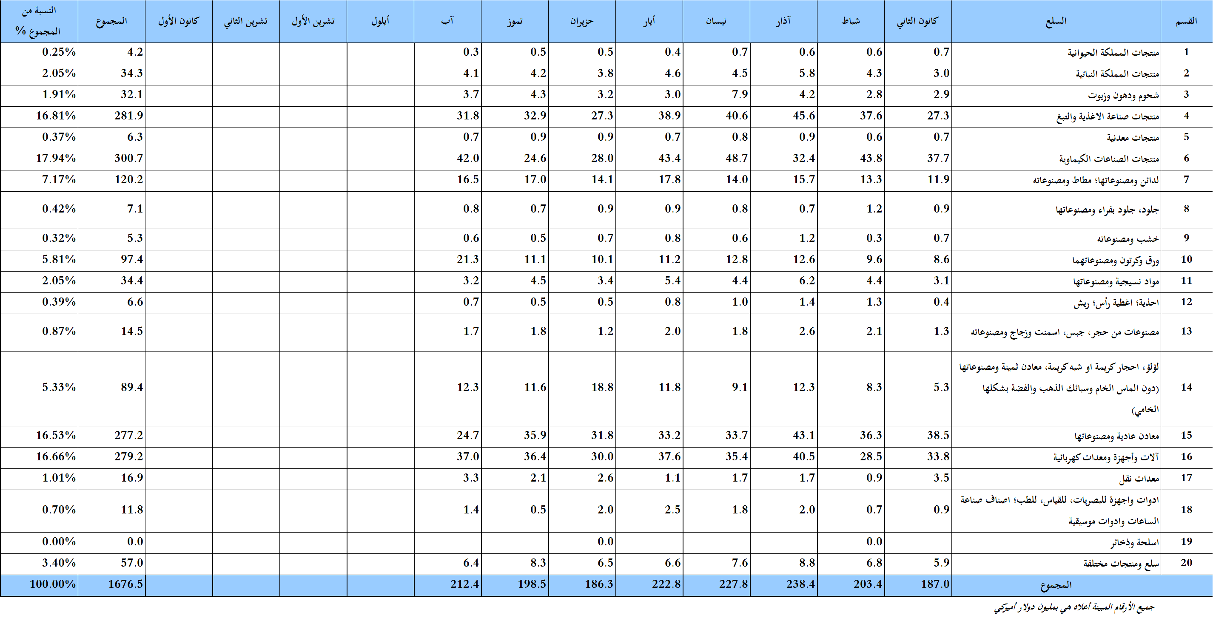
جدول رقم 12: توزيع الصادرات الصناعية اللبنانية حسب المنتج المصدَّر وتكتلات الدول خلال شهر آب من العام 2018
السلع | الدول العربية | الدول الأوروبية | الدول الاوقيانية | الدول الآسيوية  غير العربية | الدول الأميركية | الدول الأفريقية  غير العربية | مختلف* | المجموع
منتجات المملكة الحيوانية | 206 | 1 |  |  | 31 | 48 |  | 287
منتجات المملكة النباتية | 2,338 | 469 | 132 | 206 | 518 | 471 | 2 | 4,136
شحوم ودهون وزيوت | 1,118 | 1,141 | 57 | 46 | 1,196 | 144 |  | 3,700
منتجات صناعة الاغذية والتبغ | 18,405 | 7,155 | 617 | 499 | 2,463 | 2,590 | 105 | 31,834
منتجات معدنية | 422 | 76 |  |  |  | 71 | 83 | 651
منتجات الصناعات الكيماوية | 18,399 | 5,691 | 122 | 2,312 | 13,623 | 1,467 | 367 | 41,980
لدائن ومصنوعاتها، مطاط ومصنوعاته | 11,807 | 2,030 | 75 | 393 | 77 | 2,057 | 19 | 16,460
جلود، جلود بفراء ومصنوعاتها | 590 | 154 |  | 7 | 1 | 70 |  | 822
خشب ومصنوعاته | 466 | 27 | 0 | 0 | 69 | 64 |  | 626
ورق وكرتون ومصنوعاتهما | 17,681 | 1,316 | 0 | 901 | 68 | 1,284 | 30 | 21,281
مواد نسيجية ومصنوعاتها | 1,429 | 1,418 | 55 | 93 | 104 | 122 | 4 | 3,226
أحذية، أغطية رأس، ريش | 584 | 68 |  |  | 1 | 16 |  | 669
مصنوعات من حجر، جبس، اسمنت وزجاج ومصنوعاته | 559 | 200 |  | 0 | 239 | 691 | 0 | 1,690
لؤلؤ، احجار كريمة او شبه كريمة، معادن ثمينة ومصنوعاتها (دون الماس الخام وسبائك الذهب والفضة بشكلها الخامي) | 6,123 | 3,707 |  | 375 | 2,098 | 36 |  | 12,340
معادن عادية ومصنوعاتها | 3,039 | 9,049 | 88 | 8,603 | 107 | 3,728 | 52 | 24,665
آلات وأجهزة ومعدات كهربائية | 22,000 | 4,122 | 132 | 997 | 345 | 9,045 | 348 | 36,990
معدات نقل | 828 | 226 |  | 99 | 1 | 2,103 |  | 3,256
ادوات واجهزة للبصريات، للقياس، للطب؛ اصناف صناعة الساعات وادوات موسيقية | 241 | 210 |  | 301 | 526 | 131 | 0 | 1,408
أسلحة وذخائر
سلع ومنتجات مختلفة | 3,834 | 359 | 117 | 5 | 118 | 1,910 | 13 | 6,357
المجموع | 110,069 | 37,418 | 1,395 | 14,837 | 21,584 | 26,048 | 1,024 | 212,377
الأرقام المبينة أعلاه هي بآلاف الدولارات
*يشمل "مختلف" البضاعة المصدرة إلى السوق الحرة وتلك التي تزود بها السفن والطائرات.

جدول رقم 13: توزيع الصادرات الصناعية اللبنانية حسب أبرز البلدان المصدَّر إليها خلال شهر آب من العام 2018
البلد المصدَّر إليه | سوريا | العراق | الامارات العربية المتحدة | المملكة العربية السعودية | البرازيل | تركيا | قطر | ايطاليا
القيمة بآلاف الدولارات | 22,101 | 19,744 | 16,877 | 16,385 | 13,233 | 7,515 | 7,234 | 7,224

البلد المصدَّر إليه | المانيا | الولايات المتحدة الاميركية | الاردن | الكويت | اسبانيا | مصر | بلجيكا | الكونغو
القيمة بآلاف الدولارات | 6,368 | 6,003 | 5,691 | 4,821 | 4,221 | 4,199 | 3,772 | 3,575

البلد المصدَّر إليه | نيجيريا | الجزائر | فرنسا | ساحل العاج | غانا | جمهورية كوريا | ليبيا | البانيا
القيمة بآلاف الدولارات | 3,371 | 2,947 | 2,858 | 2,855 | 2,687 | 2,682 | 2,593 | 2,500

جدول رقم 14: توزيع البلدان المصدَّر إليها حسب تكتلات الدول وقيمة الصادرات خلال شهر آب من العام 2018
قيمة الصادرات  (مليون د.أ.) | الدول العربية | الدول الأوروبية | الدول الاوقيانية | الدول الآسيوية  غير العربية | الدول الأميركية | الدول الإفريقية  غير العربية | المجموع
]1-0[ | 6 | 33 | 4 | 25 | 20 | 32 | 120
]5-1] | 7 | 7 | 1 | 2 | 1 | 9 | 27
]10-5] | 2 | 2 |  | 1 | 1 |  | 6
]15-10] |  |  |  |  | 1 |  | 1
أكثر من 15 مليون د.أ. | 4 |  |  |  |  |  | 4
المجموع | 19 | 42 | 5 | 28 | 23 | 41 | 158

جدول رقم 15: توزيع الصادرات الصناعية اللبنانية حسب المنتج وأبرز البلدان المصدَّر إليها خلال شهر آب من العام 2018
منتجات المملكة الحيوانية | قطر | المملكة العربية السعودية | الولايات المتحدة الاميركية | ليبيريا | الامارات العربية المتحدة | الكويت | العراق | سيراليون
القيمة بآلاف الدولارات | 127 | 45 | 30 | 20 | 14 | 9 | 7 | 6

منتجات المملكة النباتية | المملكة العربية السعودية | سوريا | قطر | الولايات المتحدة الاميركية | كندا | تركيا | الجزائر | المانيا
القيمة بآلاف الدولارات | 675 | 379 | 281 | 246 | 225 | 199 | 193 | 176

شحوم ودهون وزيوت | الولايات المتحدة الاميركية | هولندا | سوريا | كندا | السودان | قطر | المملكة المتحدة | الامارات العربية المتحدة
القيمة بآلاف الدولارات | 822 | 444 | 340 | 269 | 208 | 201 | 161 | 153

منتجات صناعة الاغذية والتبغ | المملكة العربية السعودية | بلجيكا | سوريا | العراق | قطر | الامارات العربية المتحدة | الاردن | الولايات المتحدة الاميركية
القيمة بآلاف الدولارات | 5,024 | 3,291 | 2,751 | 2,666 | 2,417 | 1,563 | 1,440 | 1,199

منتجات معدنية | سوريا | مختلف | انغولا | بلجيكا | الامارات العربية المتحدة | النروج | الكويت | غينيا الاستوائية
القيمة بآلاف الدولارات | 371 | 74 | 35 | 34 | 29 | 29 | 16 | 12

منتجات الصناعات الكيماوية | البرازيل | المملكة العربية السعودية | ايطاليا | الامارات العربية المتحدة | العراق | تركيا | الاردن | الكويت
القيمة بآلاف الدولارات | 13,168 | 4,804 | 4,770 | 4,146 | 2,406 | 2,005 | 1,534 | 1,516

لدائن ومصنوعاتها؛ مطاط ومصنوعاته | سوريا | المملكة العربية السعودية | العراق | اسبانيا | الجزائر | مصر | الاردن | انغولا
القيمة بآلاف الدولارات | 6,794 | 1,233 | 985 | 682 | 580 | 483 | 433 | 417

جلود، جلود بفراء ومصنوعاتها | الامارات العربية المتحدة | فنلندا | الاردن | سوريا | نيجيريا | اسبانيا | المملكة العربية السعودية | قطر
القيمة بآلاف الدولارات | 344 | 85 | 83 | 53 | 52 | 50 | 42 | 38

جدول رقم 15: تابع، توزيع الصادرات الصناعية اللبنانية حسب المنتج وأبرز البلدان المصدَّر إليها خلال شهر آب من العام 2018
خشب ومصنوعاته | المملكة العربية السعودية | الامارات العربية المتحدة | الولايات المتحدة الاميركية | الاردن | سوريا | الكونغو | قطر | سيراليون
القيمة بآلاف الدولارات الدولارات | 215 | 109 | 65 | 63 | 44 | 28 | 21 | 16

مواد نسيجية ومصنوعاتها | ايطاليا | المملكة العربية السعودية | الامارات العربية المتحدة | قطر | الكويت | سوريا | فرنسا | المملكة المتحدة
القيمة بآلاف الدولارات | 675 | 342 | 313 | 235 | 179 | 148 | 127 | 124

احذية؛ اغطية رأس؛ ريش | المملكة العربية السعودية | اسبانيا | الامارات العربية المتحدة | قطر | اوكرانيا | الاردن | غانا | الكونغو
القيمة بآلاف الدولارات | 511 | 41 | 27 | 26 | 25 | 15 | 8 | 6

مصنوعات من حجر، جبس، اسمنت وزجاج ومصنوعاته | الولايات المتحدة الاميركية | الكونغو | ساحل العاج | سوريا | بلجيكا | الامارات العربية المتحدة | المملكة العربية السعودية | انغولا
القيمة بآلاف الدولارات | 209 | 193 | 127 | 116 | 110 | 104 | 96 | 92

معدات نقل | مالي | سوريا | العراق | الامارات العربية المتحدة | ساحل العاج | فرنسا | تركيا | المانيا
القيمة بآلاف الدولارات | 1,882 | 405 | 190 | 112 | 103 | 92 | 86 | 67

ادوات واجهزة للبصريات، للقياس، للطب؛ اصناف صناعة الساعات وادوات موسيقية | الولايات المتحدة الاميركية | هونغ كونغ | المانيا | الامارات العربية المتحدة | سوريا | الكونغو | هولندا | البحرين
القيمة بآلاف الدولارات | 526 | 300 | 131 | 115 | 65 | 55 | 38 | 30

سلع ومنتجات مختلفة | الامارات العربية المتحدة | المملكة العربية السعودية | قطر | الاردن | ساحل العاج | الجزائر | الكونغو | كاميرون
القيمة بآلاف الدولارات | 1,224 | 750 | 687 | 513 | 429 | 378 | 303 | 288

جدول رقم 16: توزيع الصادرات الصناعية بحسب ابرز السلع المصدرة وابرز البلدان المصدَّر اليها خلال شهر آب من العام 2018
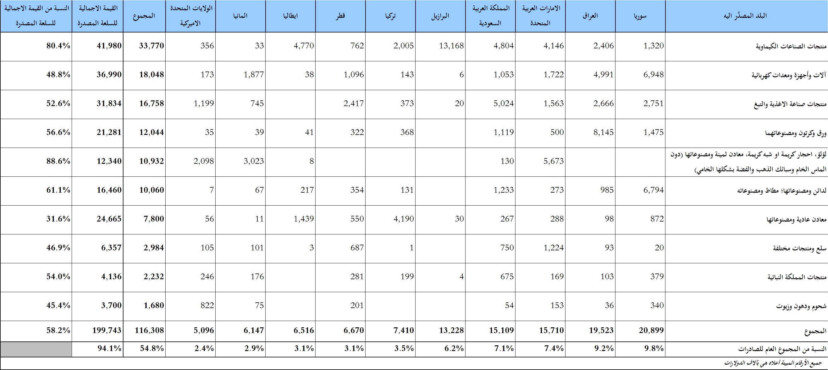

جدول رقم 17: تطور الاستيرادات من الآلات والمعدات الصناعية خلال الأعوام 2016 – 2017 – 2018
الشهر | العام  2016 | العام  2017 | العام  2018 | نسبة التغيير  2016/2018 | نسبة التغيير  2017/2018
كانون الثاني | 25.3 | 21.0 | 24.0 | -4.9% | 14.7%
شباط | 17.3 | 10.7 | 18.8 | 8.3% | 75.6%
آذار | 25.1 | 20.2 | 28.2 | 12.4% | 39.5%
نيسان | 22.8 | 18.0 | 31.1 | 36.4% | 72.5%
ايار | 20.5 | 23.1 | 25.2 | 22.6% | 9.1%
حزيران | 20.0 | 22.2 | 23.7 | 18.3% | 6.7%
تموز | 16.8 | 21.8 | 18.3 | 8.9% | -16.2%
آب | 19.0 | 27.0 | 27.6 | 44.9% | 2.0%
ايلول | 16.2 | 30.1
تشرين الاول | 14.5 | 22.4
تشرين الثاني | 20.0 | 17.6
كانون الاول | 17.9 | 23.2
المجموع | 235.5 | 257.4 | 196.8
الأرقام المبينة أعلاه هي بملايين الدولارات

جدول رقم 18: الاستيرادات من الآلات والمعدات الصناعية بحسب البلد المصَدِّر خلال العام 2018
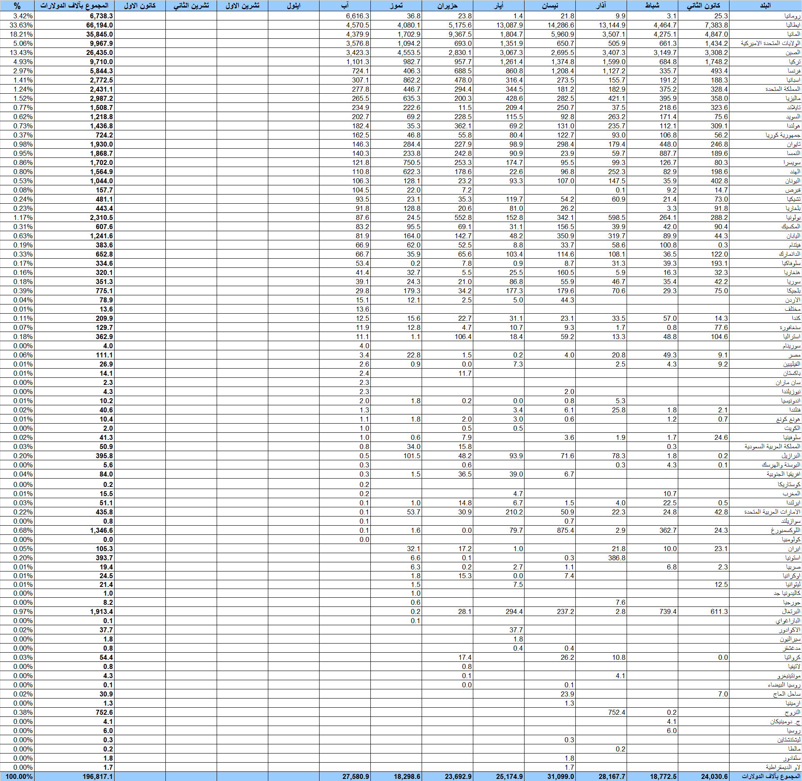
جدول رقم 19: الاستيرادات من الآلات والمعدات الصناعية بحسب نوع النشاط الصناعي والبلد المصَدِّر خلال شهر آب من العام 2018

ملحق الخرائط
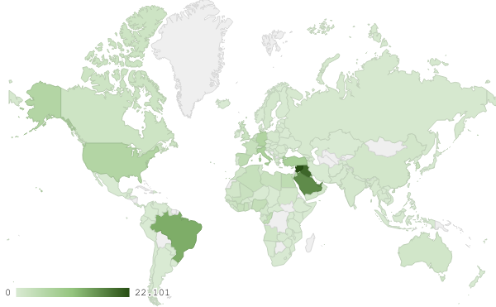
خريطة رقم 1: توزيع الصادرات الصناعية اللبنانية خلال شهر آب من العام 2018
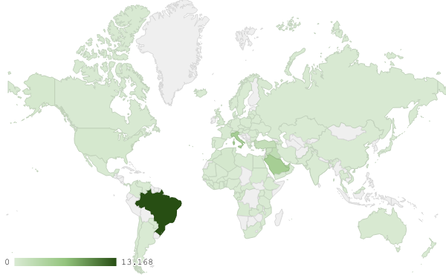
خريطة رقم 2: توزيع صادرات منتجات الصناعات الكيماوية خلال شهر آب من العام 2018
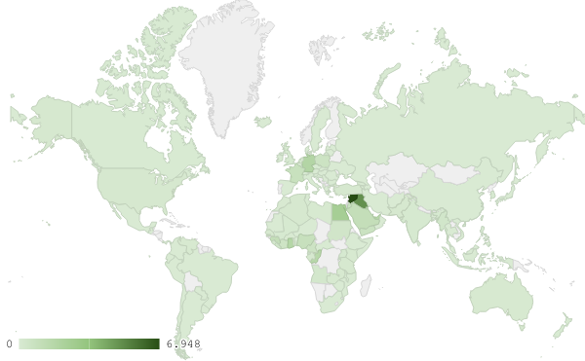
خريطة رقم 3: توزيع صادرات الآلات والأجهزة والمعدات الكهربائية خلال شهر آب من العام 2018
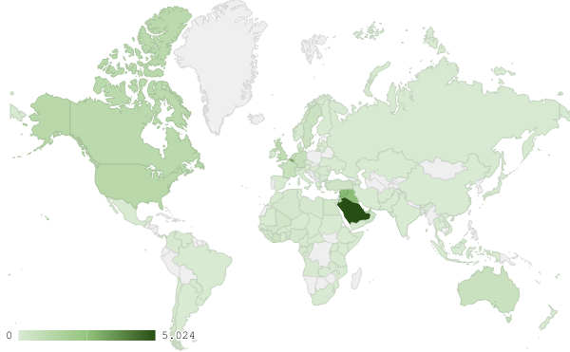
خريطة رقم 4: توزيع صادرات منتجات صناعة الاغذية والتبغ خلال شهر آب من العام 2018

ملحق الرسوم البيانية
رسم بياني رقم 1: مقارنة قيمة الصادرات الصناعية خلال الاعوام 2016-2017-2018
رسم بياني رقم 2: مقارنة قيمة الصادرات الصناعية بين آب من العام 2018 وآب من العام 2017
رسم بياني رقم 3: توزيع الصادرات الصناعية الى الدول العربية خلال شهر آب من العام 2018

رسم بياني رقم 4: توزيع الصادرات الصناعية الى الدول الاوروبية خلال شهر آب من العام 2018

رسم بياني رقم 5: مقارنة قيمة الاستيرادات من الآلات والمعدات الصناعية خلال الاعوام 2016-2017-2018
رسم بياني رقم 6: توزيع الآلات والمعدات الصناعية المستورَدة بحسب النشاط الصناعي خلال شهر آب من العام 2018

بلغت هذا الشهر قيمة الصادرات من الماس الخام وسبائك الذهب والفضة بشكلها الخامي حوالي 27.9 مليون د.أ
صنفت الآلات والمعدات في هذا الجدول بحسب القطاعات الصناعية العائدة لها في حين تضمن البند "مختلف" الآلات والمعدات التي من الممكن استعمالها في عدة قطاعات.

